人文学院在线教学突发情况处置预案
为了保障在线教学正常运行，特制定“人文学院在线教学突发情况处置预案”。
一、在线教学突发情况应急处置流程
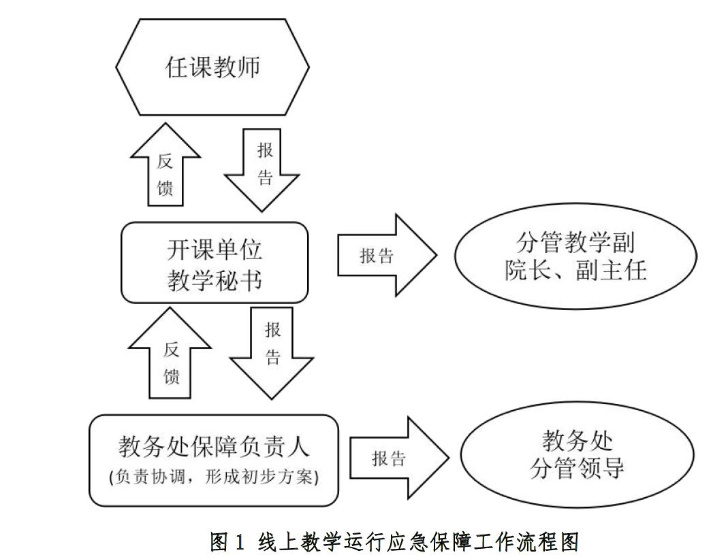

二、应对线上教学突发情况人员分工
1. 分管教学副院长：胡萍英 13328649880(大外)
涂家金 15059170992（专业）
2. 统筹报备教务处相关联系人员：林玲18950476300
3. 教学运行（课程类问题）：唐一文19959178035
4. 学生情况（专业课）：林琴15980604466
5. 学生情况（公共课）：黄才云13960827459
三、在线教学与直播技术团队及分工
1. 雨课堂：姜少华、黄雅颖
2. 慕课平台课程：吴娟、祁开龙、杨亿力、余学勇
3. 钉钉直播：王晨阳
4. 腾讯课堂：邢凡夫、薛学财
5. QQ群直播、英语学科线上平台：邢凡夫
6. 腾讯会议直播：汪金海

人文学院教学办
2020.02.12

